SOŁECKA STRATEGIA ROZWOJU WSI
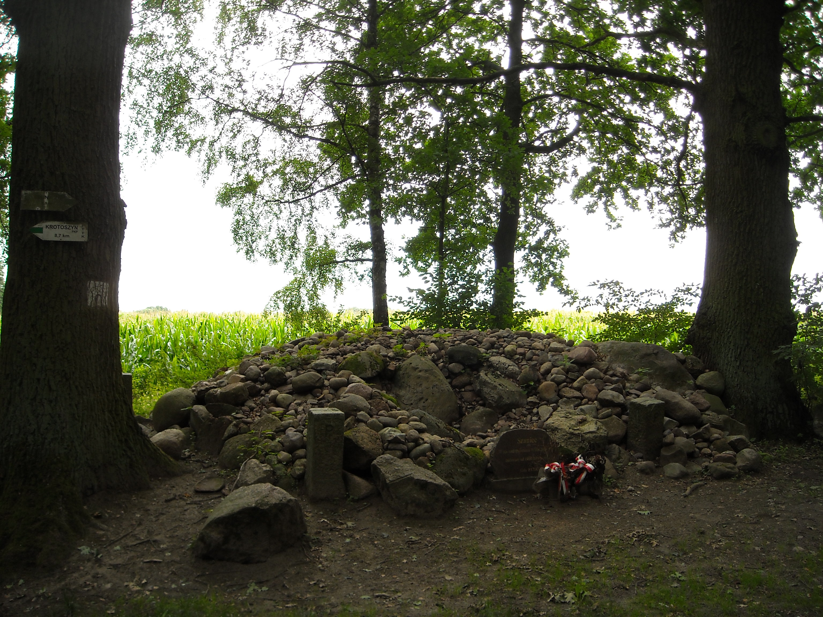CHACHALNIA

w gminie Zduny
Dokument sporządzony przez przedstawicieli
Grupy Odnowy Wsi:

Maciej Pondel
Zbigniew Gaszyński

Bernadeta Staśkiewicz
z udziałem moderatora/moderatorów:
Anna Klauza Dawid Bała

SPIS TREŚCI
KARTA DIAGNOZY ZAAWANSOWANIA ODNOWY WSI 3
ANALIZA ZOSOBÓW 8
ANALIZA SWOT 12
Analiza potencjału rozwojowego wsi 13
WIZJA WSI 14
PROGRAM DŁUGOTERMINOWY ODNOWY WSI 15
PROGRAM KRÓTKOTERMINOWY ODNOWY WSI . 18

KARTA DIAGNOZY ZAAWANSOWANIA ODNOWY WSI
wraz ze sprawozdaniem z wizji w terenie
Gmina: Zduny Sołectwo: Chachalnia Liczba mieszkańców: 311
Faza odnowy | Zakres działań | * | Rozwój organizacyjny | * | Sterowanie rozwojem | *
 | brak działań |  | istnieje tylko rada sołecka |  | brak planowania działań  w wymiarze całej wsi | X
 | działania fragment. lub dotyczące wąskiej grupy |  | rozproszone działanie organizacji
A  Inicjalna | działania spontaniczne | X | zawiązana grupa odnowy wsi | X | opracowanie planu i programu odnowy dla całej wsi
 | porządkowanie wsi | X
 | projekty startowe  (z programu krótkoterminowego) |  | podejmuje się kroki na rzecz skoordynowania działań organizacji we wsi |  | planowanie w krótkim horyzoncie czasowym
 | przekonywanie mieszkańców do idei odnowy wsi i integrowanie wokół pierwszych przedsięwzięć
B  Początkowa | różnorodne projekty  (z programu długoterminowego) nastawione na usunięcie podstawowych barier i zaspokojenie głównych potrzeb |  | liczna grupa odnowy wsi  (skupia przedstawicieli organizacji i instytucji) |  | systematyczne planowanie działań, (np. roczne plany rzeczowo-finansowe, kalendarze imprez)
 |  |  | zawiązane stowarzyszenie na rzecz rozwoju (odnowy) wsi |  | wykorzystywanie gminnych instrumentów wsparcia
 | pobudzenie mieszkańców do odnowy własnych posesji |  | skoordynowane działanie organizacji obecnych we wsi |  | proste instrumenty komunikacji wewnętrznej
C  Zaawansowana | projekty jakościowo zmieniające kluczowe obszary życia oraz kształtujące strukturę wsi |  | „koalicja” organizacji  i instytucji na rzecz odnowy wsi |  | projektowanie działań (projekty)
 |  |  |  |  | pozyskiwanie środków zewnętrznych
 | projekty wyróżniające wieś,  kształtuje się centrum wiejskie |  | liczne stowarzyszenie odnowy wsi |  | systematyczne planowanie rozwoju  (aktualizowanie planu i programu odnowy wsi)
 | powszechne zaangażowanie mieszkańców w projekty publiczne |  | animacja aktywności poszczególnych grup mieszkańców |  | rozwinięta komunikacja wewnętrzna
 |  |  |  |  | promocja wsi
 | powszechna odnowa prywatnych posesji
D  Całościowa | lokalnie oraz regionalnie powiązane ze sobą projekty wywołujące efekt synergiczny  (nacisk na tworzenie miejsc pracy) |  | stowarzyszenie odnowy wsi instytucją rozwoju lokalnego (Centrum Aktywności Lokalnej) |  | kompleksowe i szczegółowe planowanie przestrzenne
 |  |  | rozwój wsi oparty na aktywności kluczowych grup mieszkańców (rolników, przedsiębiorców, młodzieży, kobiet) i stowarzyszeń
 |  |  |  |  | powszechny udział grup mieszkańców w strategicznym planowaniu rozwoju
 | ukształtowane „centrum wiejskie”
 |  |  |  |  | rozwinięta promocja oraz komunikacja z otoczeniem
 | świadome kształtowanie czynników rozwoju (np. wykorzystania odnawialnych energii)
 | projekty kreujące „wieś tematyczną” |  |  |  | instrumenty wsparcia działań prywatnych
 | dostosowanie projektów prywatnych do programu odnowy wsi
Wstaw X gdy spełnia warunek

Sprawozdanie z wizji w terenie

Miejsce i data przeprowadzenia wizji: Chachalnia, 18.07.2016 r.
Uczestnicy: Anna Klauza, Dawid Bała, Miłosz Zwierzyk – Zastępca Burmistrza Zdun.
Krótka charakterystyka wsi: Chachalnia to średniej wielkości wieś położona w gminie Zduny, w powiecie krotoszyńskim, w województwie wielkopolskim o powierzchni 11,9 km². Wieś charakteryzuje się leśno-łanową fizjonomią. Użytki rolnicze są otoczone ze wszystkich stron lasami. Dominują użytki rolnicze słabej jakości, natomiast lasy są głównie porośnięte przez sosnę. Niewątpliwą atrakcją sołectwa jest rezerwat przyrody „Buczyna Helenopol” który ma na celu ochronę lasu bukowego. Sołectwo znajduje się w zasięgu Obszaru Chronionego Krajobrazu "Dąbrowy Krotoszyńskie Baszków-Rochy" oraz częściowo w zasięgu obszarów Natura 2000. Na terenie wsi występują niewielkie stawy, użytkowane przez wędkarzy. Sołectwo położone jest w odległości 2 km od miejscowości gminnej. Zabudowa na terenie sołectwa występuje w dużym rozproszeniu, trudno wyodrębnić centrum wsi. Obok pierwotnej zabudowy zagrodowej, w ostatnich latach nastąpił silny rozwój zabudowy mieszkaniowej jednorodzinnej, czego skutkiem jest wzrost liczby mieszkańców w ciągu ostatnich kilku lat o ponad 50%. Osadnictwu na terenie sołectwa sprzyja korzystne położenie w sąsiedztwie Krotoszyna, niższe ceny działek oraz walory krajobrazowe. Poważnym wyznaniem rozwojowym wsi jest utrzymanie w należytym stanie wielokilometrowej sieci dróg dojazdowych, oraz uporządkowanie gospodarki wodno-ściekowej. W uporządkowaniu zagospodarowania przestrzennego wsi może pomóc opracowanie miejscowego planu zagospodarowania przestrzennego, który uniemożliwi realizację chaotycznej zabudowy. Najważniejszym obiektem o charakterze integracyjnym jest świetlica wiejska, urządzona w budynku starej szkoły, która jednak ze względu na rozrost wsi i stan techniczny wymaga modernizacji. Na terenie sołectwa funkcjonuje Ochotnicza Straż Pożarna posiadająca niewielką remizę, oraz Koło Gospodyń Wiejskich.

W 2016 roku na terenie sołectwa działalność gospodarczą prowadziły 25 podmiotów gospodarczych. Przy rozwidleniu głównych dróg działa gościniec „Światełko”. Głównie są to niewielkie podmioty usługowe. Działalność rolnicza na terenie wsi ma coraz częściej marginalny charakter.
Miejscowość jest zwodociągowana, brakuje jednak kanalizacji. Główne drogi na terenie miejscowości posiadają nawierzchnię utwardzoną, znaczna część ma jednak nawierzchnię gruntową. Droga powiatowa w kierunku Krotoszyna w ostatnich latach została zmodernizowana, oraz zyskała ścieżkę rowerową, która poprawiła bezpieczeństwo. Ścieżka ze względu na niewielką szerokość, powinna być przeznaczona dla ruchu jednokierunkowego, co sugeruje konieczność jej poszerzenia w przyszłości.
Charakterystyczne elementy wsi
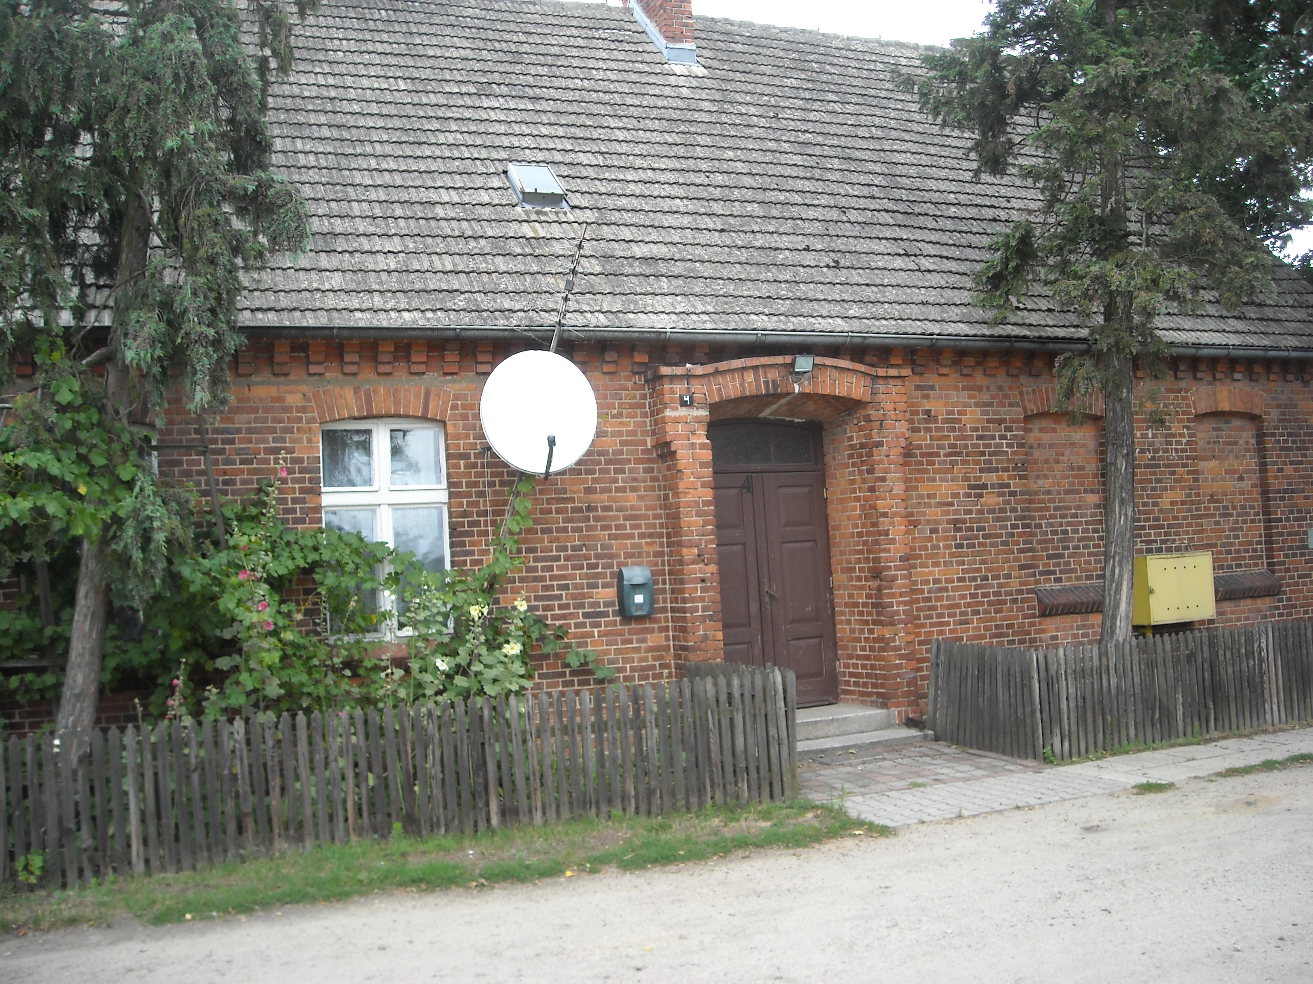
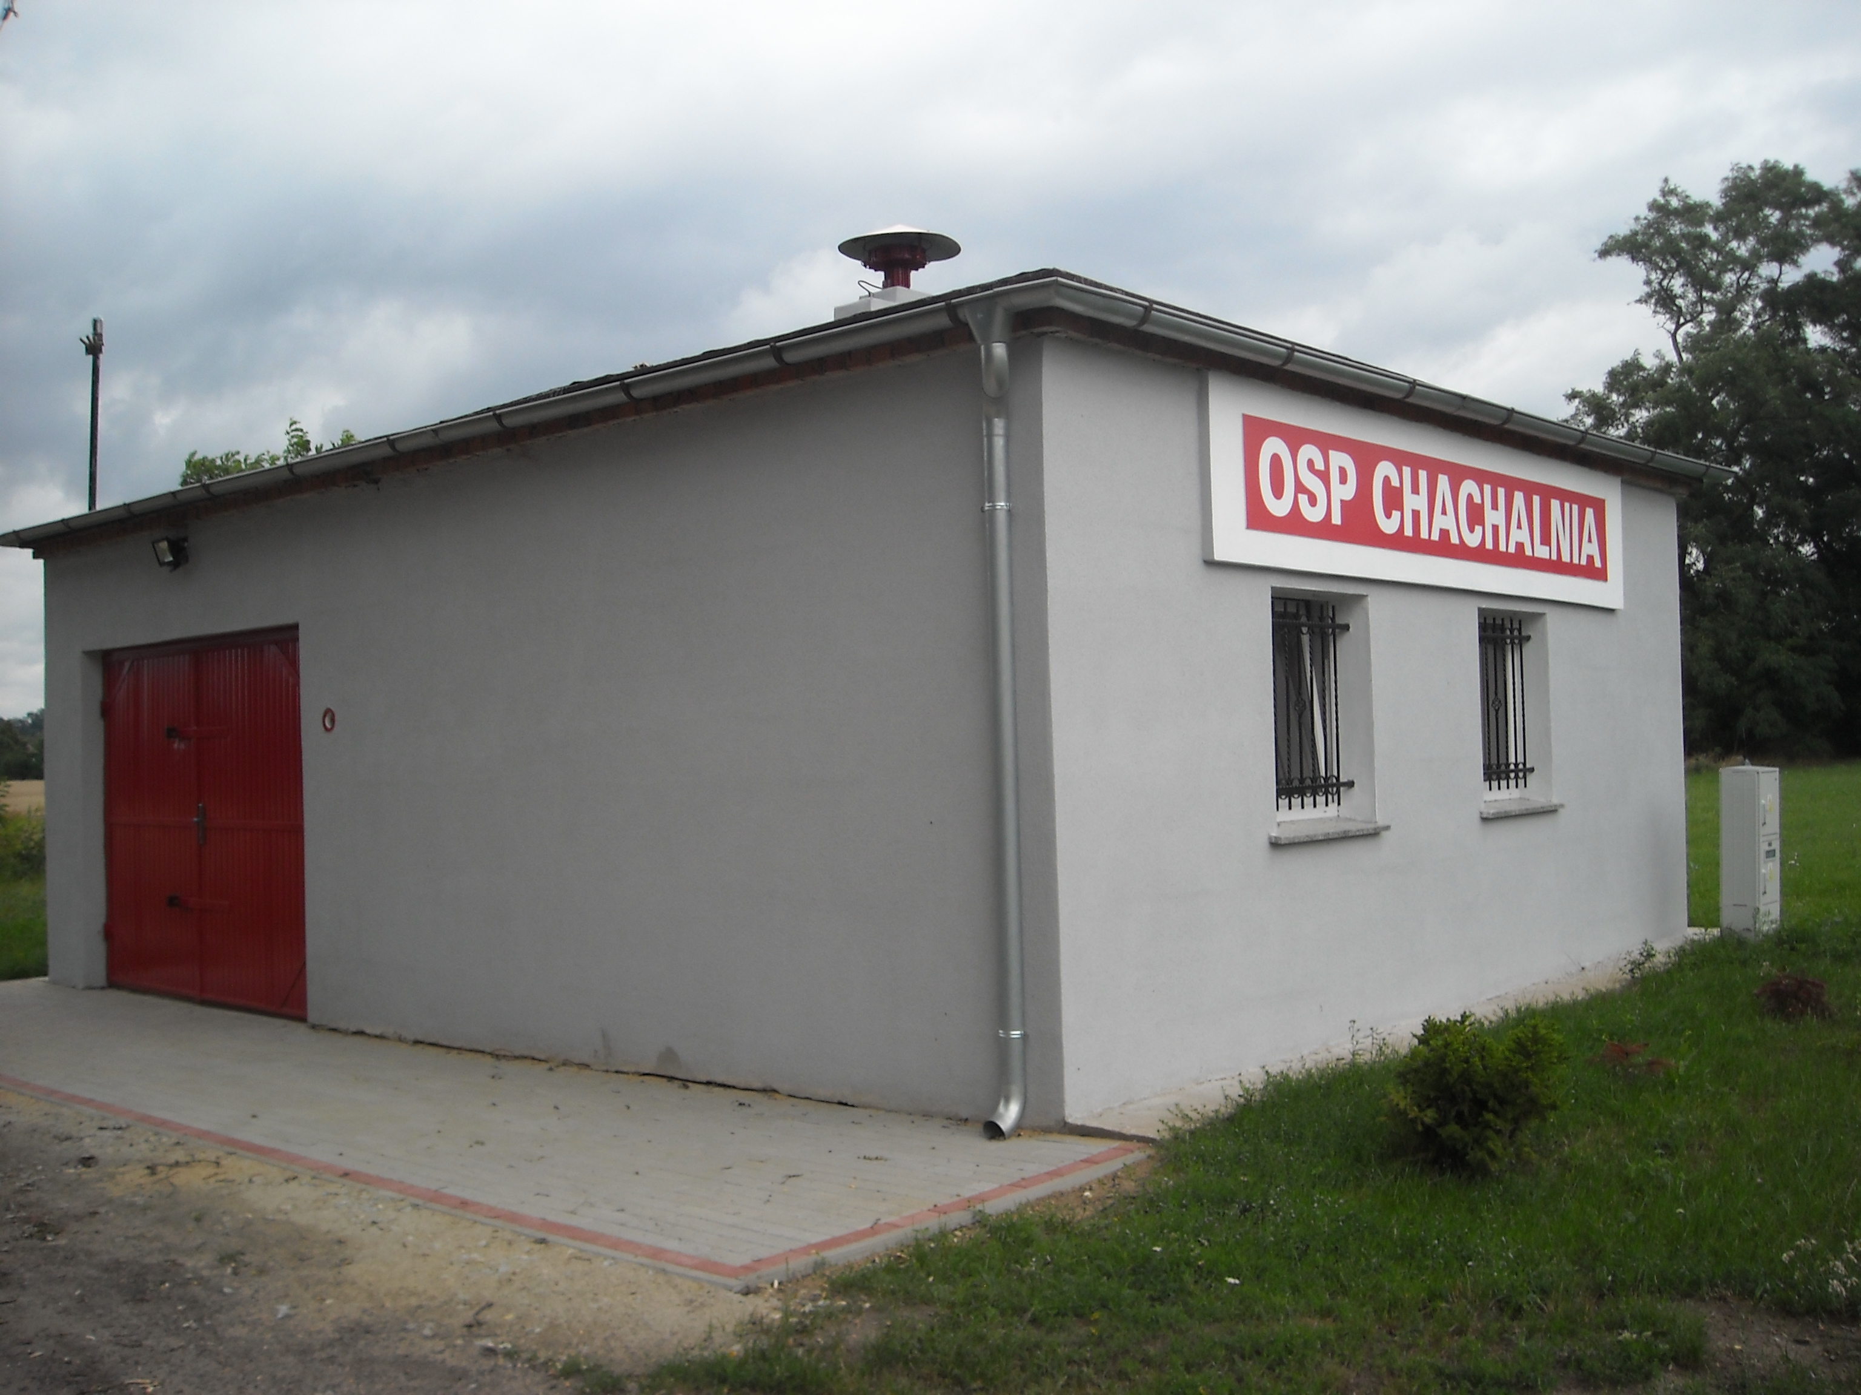 Świetlica wiejska
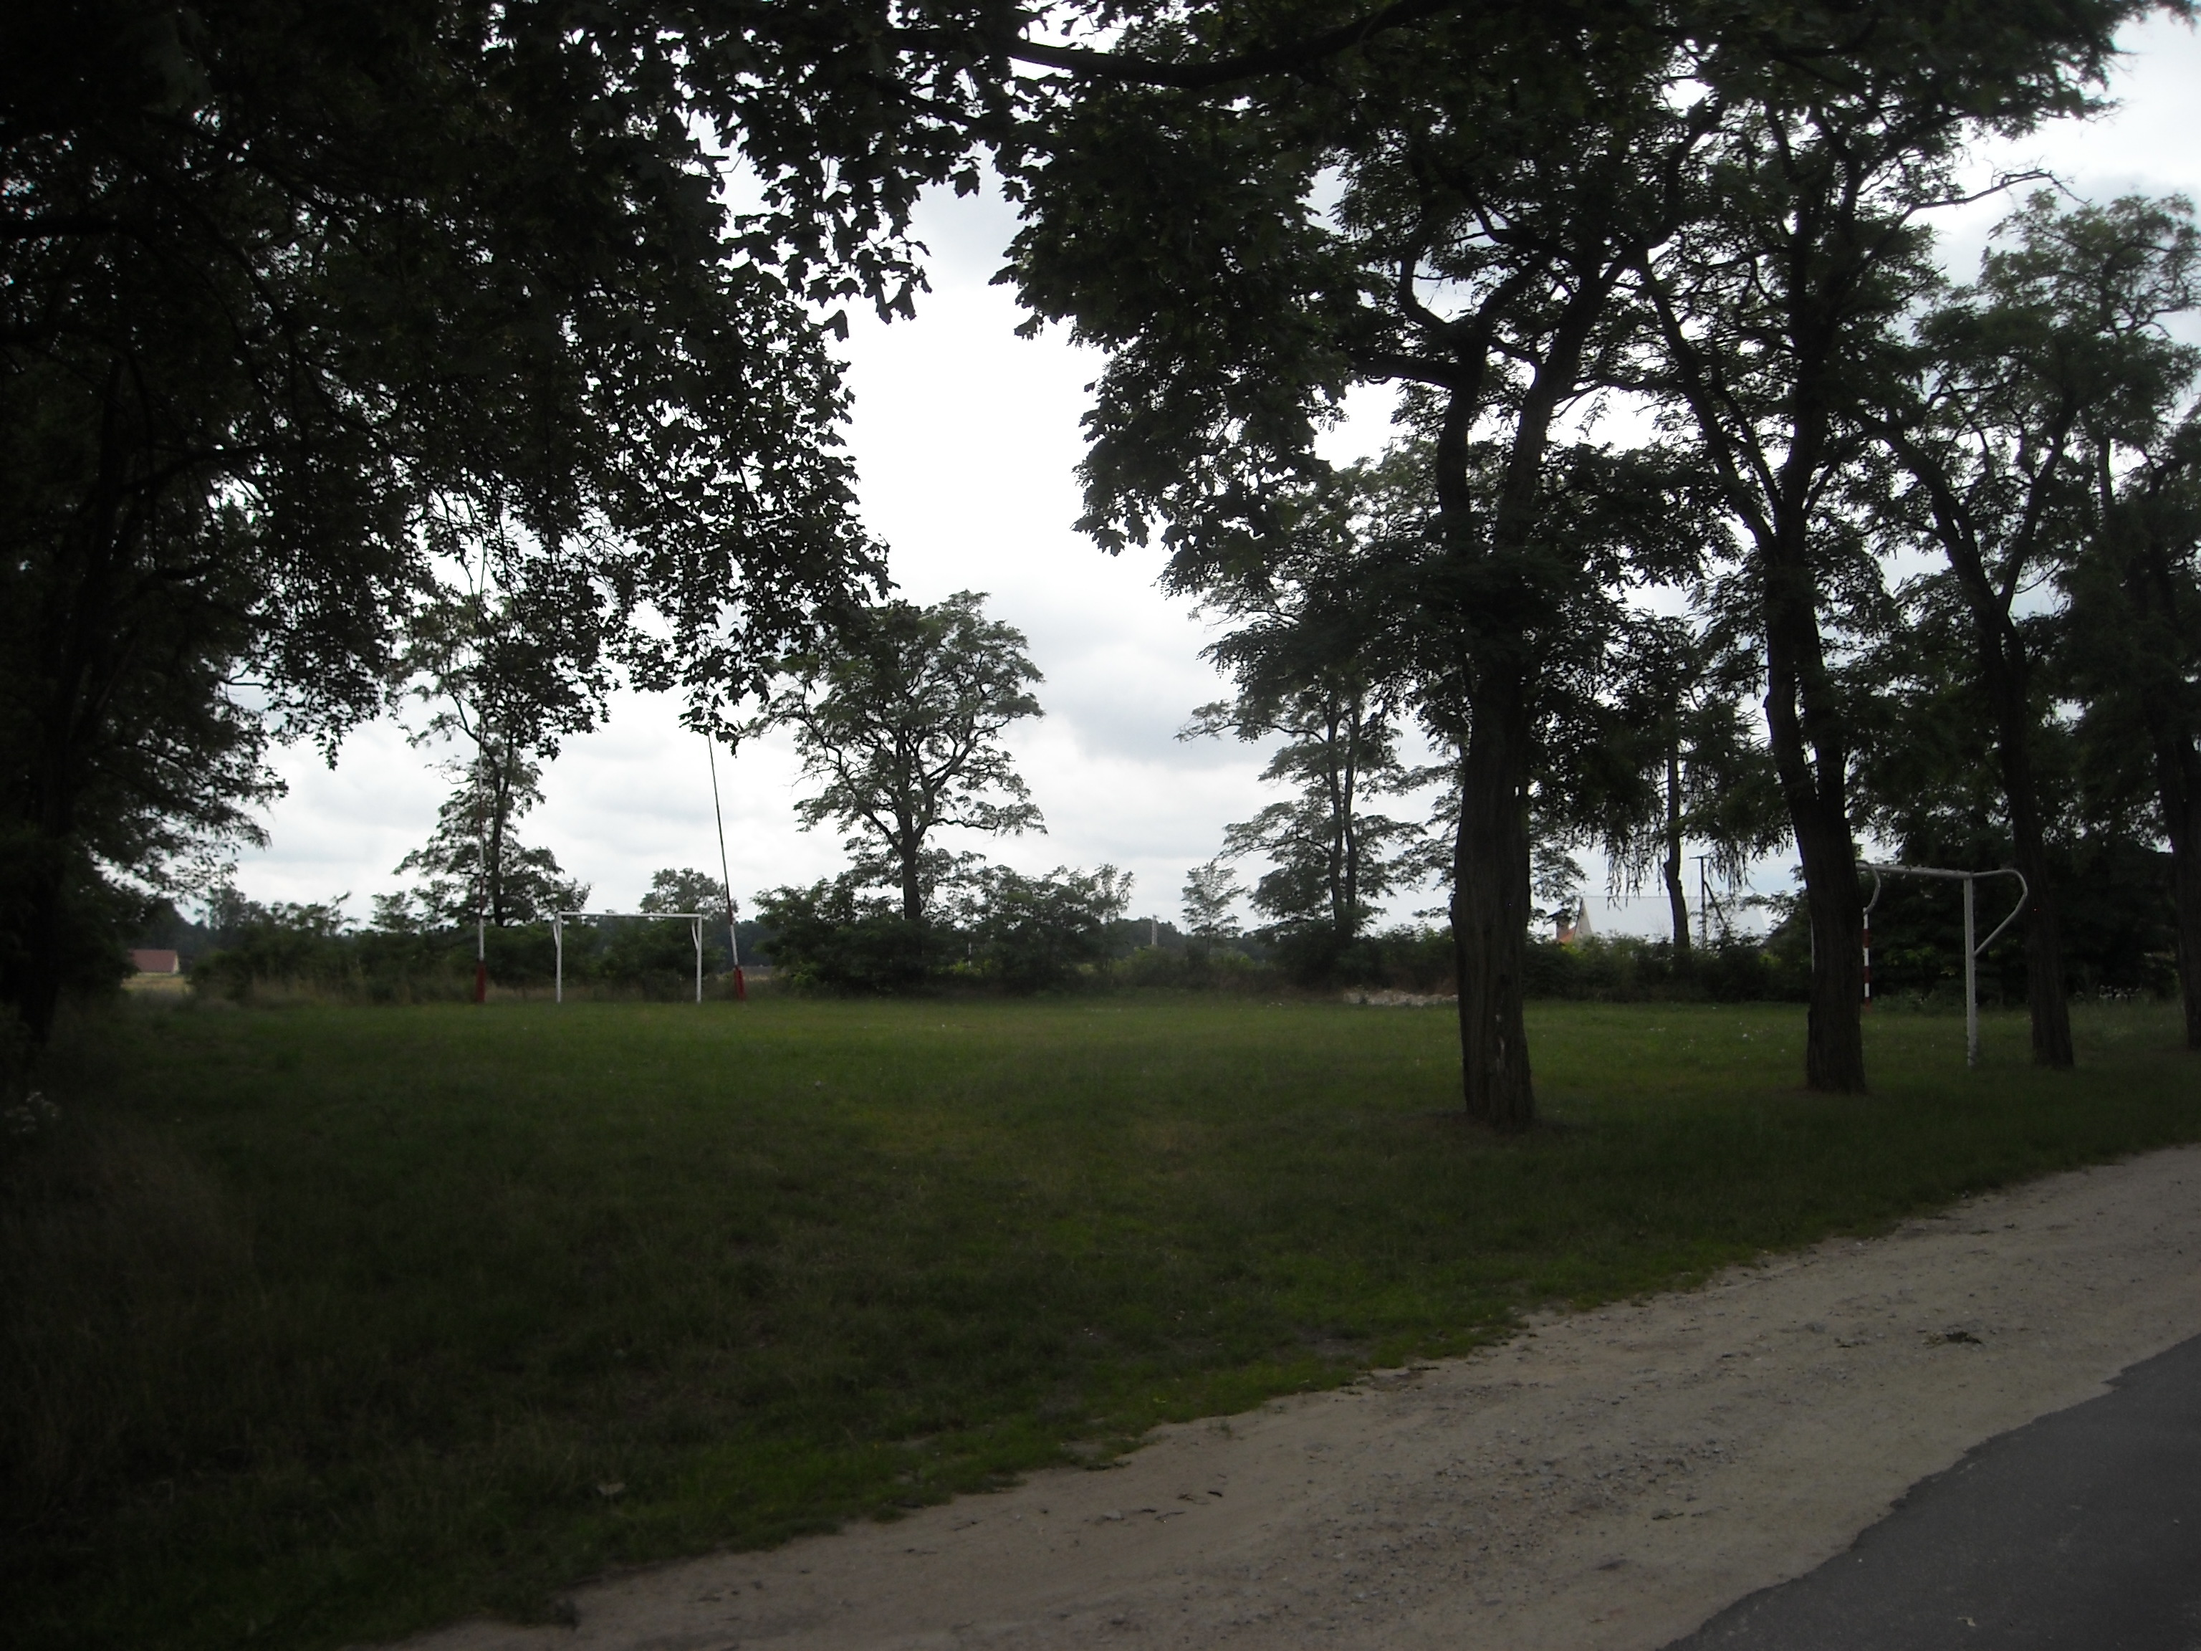
Boisko sportowe Remiza
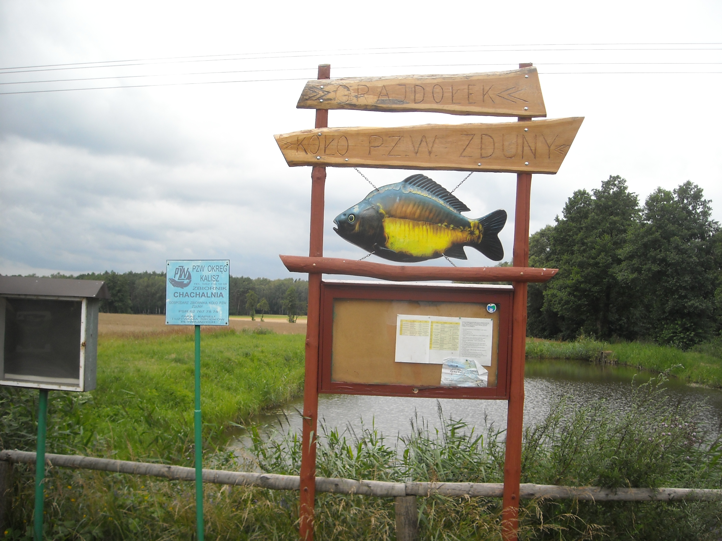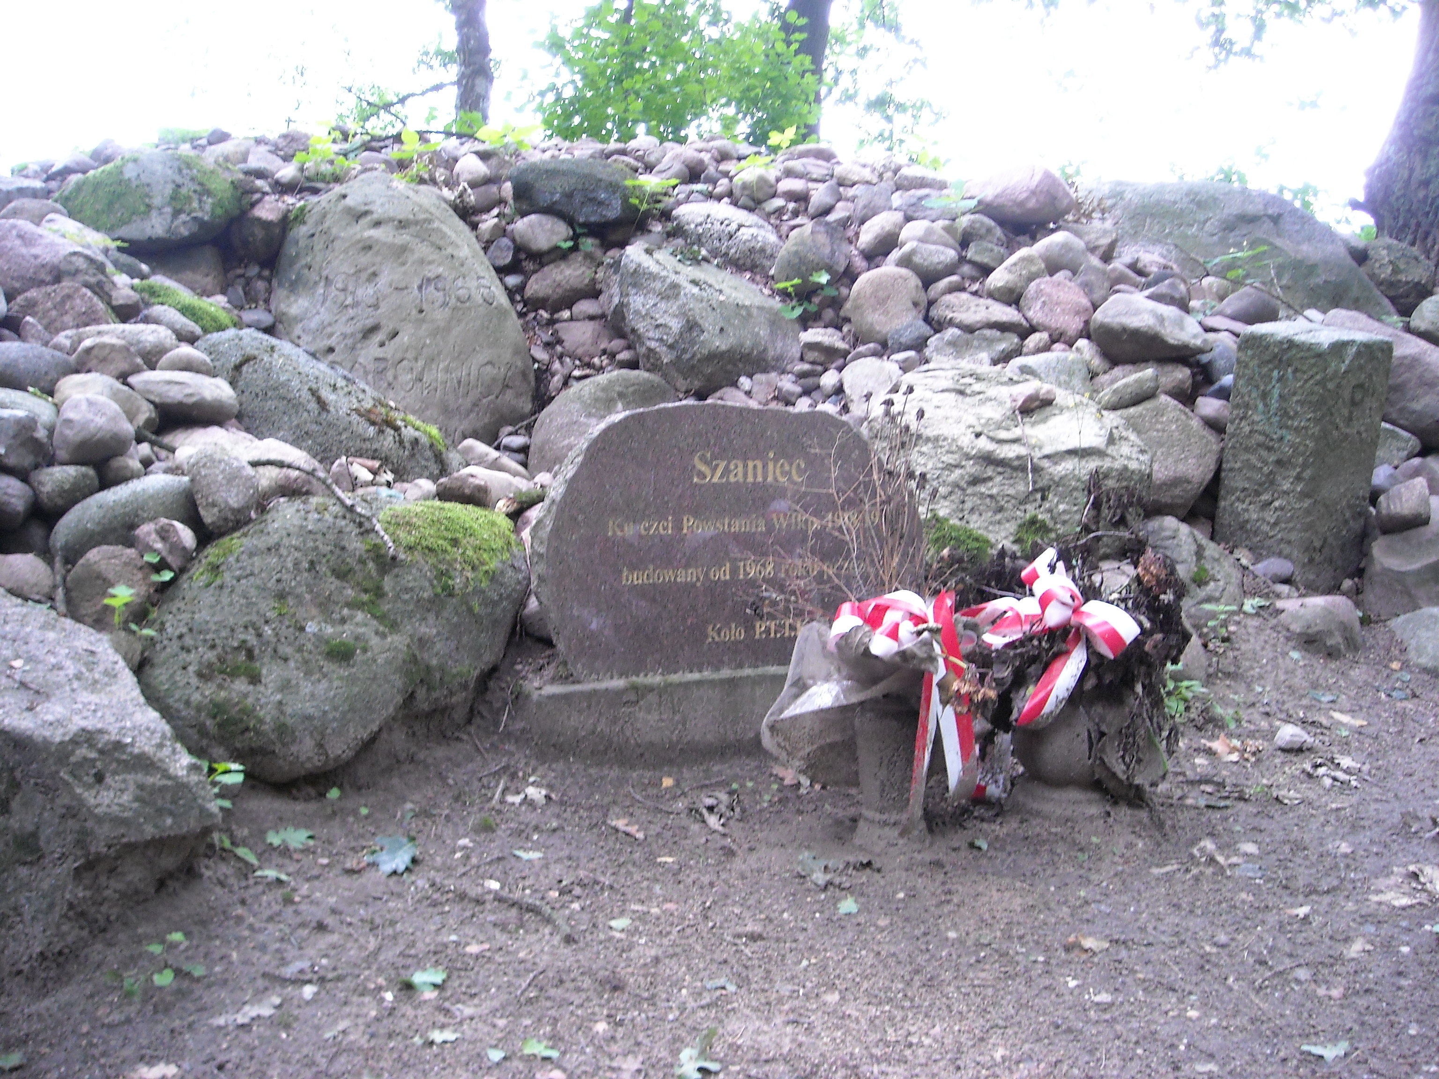
Szaniec Powstańcy Stawy użytkowane przez PZW
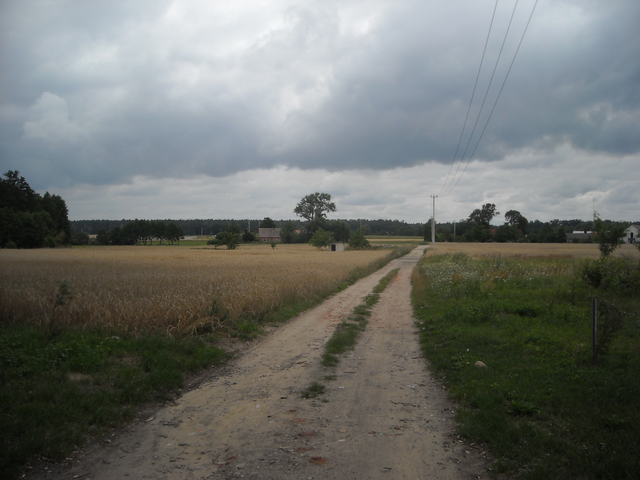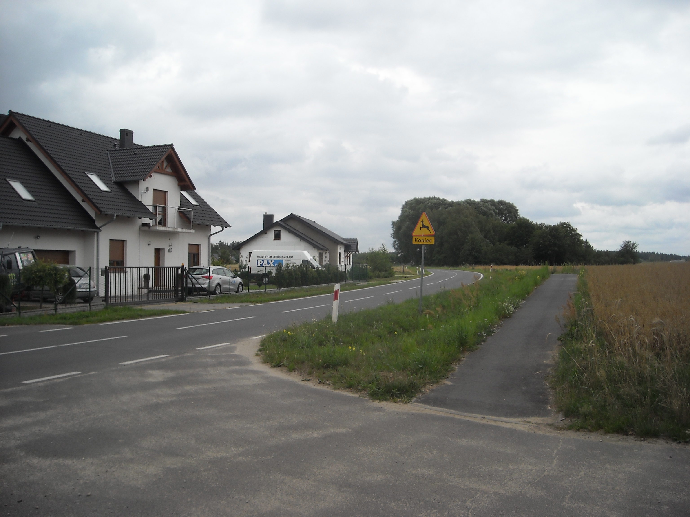
Wyremontowana droga powiatowa ze ścieżką Drogi gruntowe na terenie sołectwa

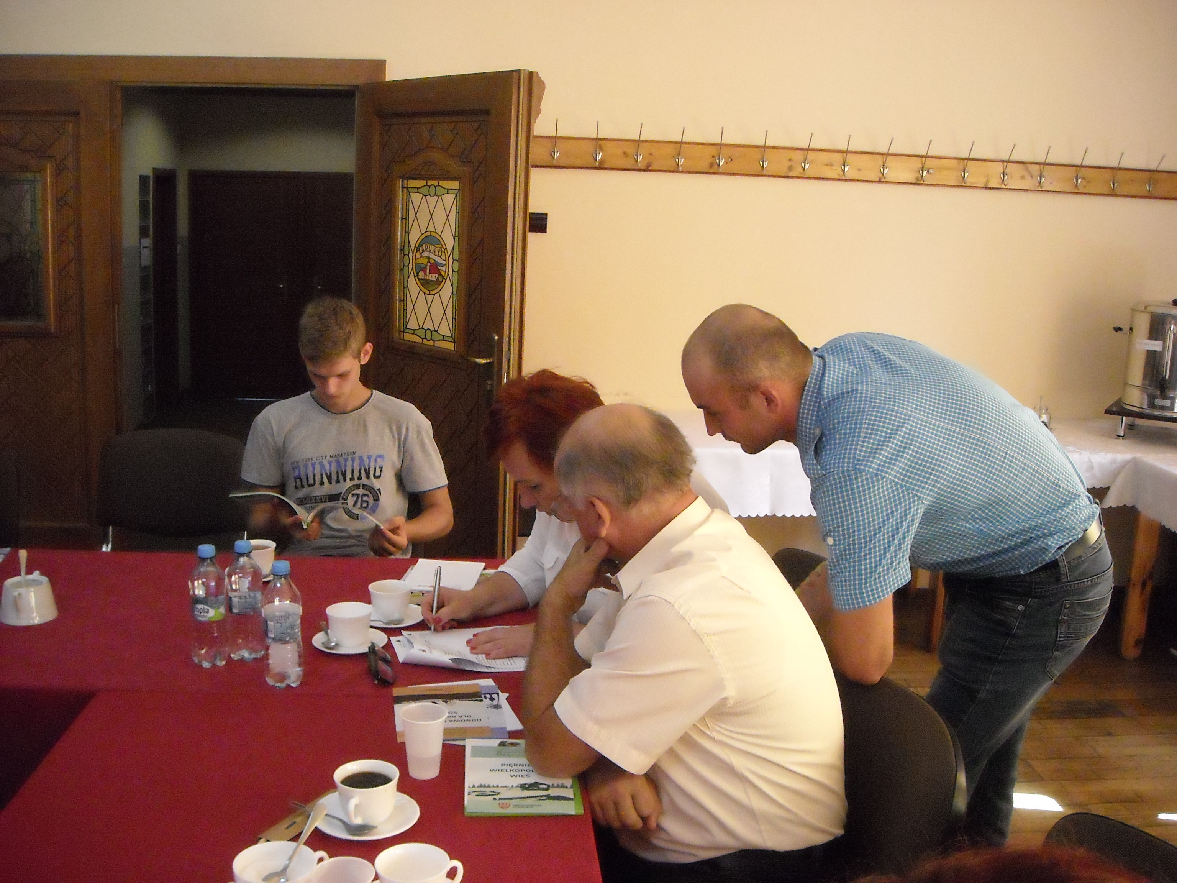
Grupa Odnowy Wsi w trakcie prac nad strategią Figura przydrożna
Z przeprowadzonej wizji w terenie sporządzono dokumentację fotograficzną (płyta CD).
Data: 18.07.2016 r. Sporządził: Dawid Bała, Anna Klauza
ANALIZA ZASOBÓW

ANALIZA ZASOBÓW – część I
RODZAJ ZASOBU* |  |  | Opis (nazwanie) zasobu  jakim wieś dysponuje |  | Znaczenie zasobu  (odpowiednio wstaw X)
 |  |  |  |  | MAŁE |  | DUŻE |  | WYRÓŻNIAJĄCE
PRZYRODNICZY | walory krajobrazu, rzeźby terenu |  | teren płaski, nizinny, liczne drogi, |  | X
 | stan środowiska |  | -
 | walory klimatu |  | -
 | walory szaty roślinnej |  | pozostałości lasów bukowych |  |  |  | X
 | cenne przyrodniczo obszary lub obiekty |  | OCHK "Dąbrowy Krotoszyńskie Baszków-Rochy" rezerwat przyrody „Buczyna Helenopol”, Natura 2000 |  |  |  |  |  | X
 | świat zwierzęcy (ostoje, siedliska) |  | siedliska zwierzyny łownej |  | X
 | wody powierzchniowe (cieki, rzeki, stawy) |  | Stawy zarządzane przez PZW, rzeka Borownica |  |  |  | X
 | wody podziemne |  | -
 | gleby |  | gleby słabe |  | X
 | kopaliny |  | piasek – złoże Chachalnia II |  |  |  | X
 | walory geotechniczne |  | -
KULTUROWY | walory architektury |  | -
 | walory przestrzeni wiejskiej publicznej |  | -
 | walory przestrzeni wiejskiej prywatnej |  | przydrożne kapliczki |  | X
 | zabytki i pamiątki historyczne |  | szaniec powstańcy „Borownica”, pozostałości cmentarza ewangelickiego |  |  |  |  |  | X
 | osobliwości kulturowe |  | -
 | miejsca, osoby i przedmioty kultu |  | Studnia św. Marcina |  |  |  | X
 | święta, odpusty, pielgrzymki |  | -
 | tradycje, obrzędy, gwara |  | -
 | legendy, podania i fakty historyczne |  | o studni św. Marcina |  | X
 | przekazy literackie |  | -
 | ważne postacie i przekazy historyczne |  | -
 | specyficzne nazwy |  | Borownica |  | X
 | specyficzne potrawy |  | -
 | dawne zawody |  | -
 | zespoły artystyczne, twórcy |  | -

ANALIZA ZASOBÓW – część II
RODZAJ ZASOBU |  |  | Opis (nazwanie) zasobu  jakim wieś dysponuje |  | Znaczenie zasobu  (odpowiednio wstaw X)
 |  |  |  |  | MAŁE |  | DUŻE |  | WYRÓŻNIAJĄCE
OBIEKTY I TERENY | działki pod zabudowę mieszkaniową |  | duża dostępność |  |  |  |  |  | X
 | działki pod domy letniskowe |  | możliwe do wytyczenia |  |  |  | X
 | działki pod zakłady usługowe i przemysł |  | dostępne pod nieuciążliwe usługi |  |  |  | X
 | pustostany mieszkaniowe |  | -
 | pustostany poprzemysłowe |  | -
 | tradycyjne nieużytkowane obiekty gospodarskie (stodoły, spichlerze, kuźnie, młyny, itp.) |  | -
INFRASTRUKTURA SPOŁECZNA | place publicznych spotkań, festynów |  | plac przy świetlicy, plac przy skrzyżowaniu |  |  |  | X
 | sale spotkań, świetlice, kluby |  | świetlica wiejska |  | X
 | miejsca uprawiania sportu |  | boisko sportowe |  | X
 | miejsca rekreacji |  | miejsce rekreacyjne przy lesie, stawy, Stanica Buczyna |  |  |  | X
 | ścieżki rowerowe, szlaki turystyczne |  | Ścieżka rowerowa do Krotoszyna |  |  |  | X
 | szkoły |  | -
 | przedszkola |  | -
 | biblioteki |  | -
 | placówki opieki społecznej |  | -
 | placówki służby zdrowia |  | -
INFRASTRUKTURA TECHNICZNA | wodociąg, kanalizacja |  | występuje wodociąg |  |  |  | X
 | drogi (nawierzchnia, oznakowanie oświetlenie) |  | drogi powiatowe o nawierzchni asfaltowej, gminne częściowo asfaltowe, |  |  |  | X
 | chodniki, parkingi, przystanki |  | chodnik i ścieżka wzdłuż drogi powiatowej |  |  |  | X
 | sieć telefoniczna i dostępność Internetu |  | występuje |  |  |  | X
 | telefonia komórkowa |  | występuje |  |  |  | X
 | inne |  | -

ANALIZA ZASOBÓW – część III
RODZAJ ZASOBU |  |  | Opis (nazwanie) zasobu  jakim wieś dysponuje | Znaczenie zasobu  (odpowiednio wstaw X)
 |  |  |  | MAŁE |  | DUŻE |  | WYRÓŻNIAJĄCE
GOSPODARKA, ROLNICTWO |  | miejsca pracy (gdzie, ile? ) | 23 przedsiębiorstwa prowadzone przez osoby fizyczne, 2 spółki, gospodarstwa rolne |  |  | X
 |  | znane firmy produkcyjne i zakłady usługowe i ich produkty | Strefa Reklam, Meble na wymiar |  |  | X
 |  | gastronomia | gościniec „Światełko” |  |  |  |  | X
 |  | miejsca noclegowe | stanica Buczyna |  |  |  |  | X
 |  | gospodarstwa rolne | małe i średnie | X
 |  | uprawy hodowle | głównie zboża | X
 |  | możliwe do wykorzystania odpady produkcyjne | -
 |  | zasoby odnawialnych energii | -
ŚRODKI FINANSOWE  I POZYSKIWANIE FUNDUSZY |  | środki udostępniane przez gminę | Fundusz Sołecki |  |  | X
 |  | środki wypracowywane | -
MIESZKAŃCY ( KAPITAŁ SPOŁECZNY I LUDZKI) |  | autorytety i znane postacie we wsi | sołtys – Zbigniew Gaszyński |  |  | X
 |  | krajanie znani w regionie, w kraju i zagranicą | -
 |  | osoby o specyficznej lub ważnej dla wiedzy i umiejętnościach, m.in. studenci | -
 |  | przedsiębiorcy, sponsorzy | Firmy z terenu sołectwa |  |  | X
 |  | osoby z dostępem do Internetu i umiejętnościach informatycznych | większość mieszkańców |  |  | X
 |  | pracownicy nauki | -
 |  | związki i stowarzyszenia | Koło Gospodyń Wiejskich, Ochotnicza Straż Pożarna; |  |  | X
 |  | kontakty zewnętrzne (np. z mediami) | -
 |  | współpraca zagraniczna i krajowa | Współpraca realizowana przez gminę | X
INFORMACJE DOSTĘPNE  O WSI |  | publikatory, lokalna prasa | Kurier Zdunowski, „Nowinki z Chachalni” |  |  | X
 |  | książki, przewodniki | -
 |  | strony www | strona internetowa |  |  | X

ANALIZA SWOT

SILNE STRONY  (atuty wewnętrzne) | SŁABE STRONY  (słabości wewnętrzne)
- Przyrost mieszkańców J  - Dobra lokalizacja – bliskość większych miast B  - Walory przyrodnicze T  - Dobry stan drogi powiatowej i ścieżka rowerowa umożliwia szybsze dotarcie do miasta S  - Szaniec powstańczy T  - Odnowiona remiza S  - Działalność OSP i KGW J  - Stawy z możliwością wędkowania J  - Miejsca kultu (kapliczki przydrożne) T  - Posiadanie strony internetowej B  - Rezerwat „Buczyna Helenopol” T  - Działalność Stanicy Buczyna J  - Złoże piasku B | - Zły stan nawierzchni ulic i dróg gminnych S  - Brak placu zabaw S  - Zły stan boiska znajdującego się obok świetlicy S  - Zbyt mała sala wiejska w stosunku do ilości mieszkańców S  - Zbyt słabo zagospodarowany teren wokół świetlicy S  - Brak odpowiedniego oświetlenia ulic S  - Rozproszona zabudowa wsi B  - Mała integracja wśród mieszkańców J  - Brak kanalizacji lub przydomowych oczyszczalni ścieków S  - Słaba jakość użytków rolniczych S  - Zaniedbane pozostałości cmentarza ewangelickiego T

SZANSE  (okazje zewnętrzne płynące z otoczenia) | ZAGROŻENIA  (zagrożenie płynące z otoczenia)
- Możliwość pozyskania środków zewnętrznych B  - Napływ mieszkańców z Krotoszyna J  - Przynależność do LGD B  - Udział sołectw w programie Wielkopolska Odnowa Wsi B  - Fundusz sołecki B  - Otoczenie lasów T | - Brak komunikacji publicznej (np. autobus) B  - Duża konkurencja w pozyskiwaniu środków unijnych B  - Nadmierna biurokracja w pozyskiwaniu środków zewnętrznych i funkcjonowaniu stowarzyszeń B  - Problemy powiatu z utrzymaniem dróg w dobrym stanie S  - Ograniczenia w zagospodarowaniu wynikające z rosnących wymagań nakładanych na obszary chronione B

Analiza potencjału rozwojowego wsi

1
4
2
00
8
0
1
1

( - ) - ( +) +
Jakość życia (warunki niematerialne)

Standard życia
(warunki materialne)

Tożsamość wsi i wartości życia wiejskiego

5
3
Byt (warunki ekonomiczne)

4
1
1
4
0
1
( + ) +
( + ) +
silne strony szanse

słabe strony zagrożenia

WIZJA WSI

- Wizja hasłowa:
Chachalnia – zielona oaza spokoju, sprzyjająca „dobremu życiu”
- Wizja opisowa:
Chachalnia to wieś położona wśród lasów i wielu zbiorników wodnych, zachęcająca do osiedlania się i wypoczynku. Z dnia na dzień przybywa wsi mieszkańców, którzy chętnie się tutaj osiedlają i mają dobre warunki do prowadzenia rodzinnych firm. Spokojnemu życiu sprzyja czyste środowisko przyrodnicze oraz infrastruktura społeczna. Społeczność sołectwa chętnie integruje się na licznych wydarzeniach kulturalno-rozrywkowych, czemu sprzyja odpowiedniej wielkości sala wiejską, plac zabaw czy dobrze urządzone boisko sportowe. Mieszkańcy korzystają z wyremontowanych, dobrze oświetlonych dróg i ulic wewnątrz całej wsi, które ułatwiają komunikację z sąsiednimi ośrodkami miejskimi.

PROGRAM DŁUGOTERMINOWY ODNOWY WSI
Wizja wsi: Chachalnia – zielona oaza spokoju, sprzyjająca „dobremu życiu”
I. Plan rozwoju |  |  |  |  | II. Program rozwoju
1. CELE Co trzeba osiągnąć by urzeczywistnić wizję naszej wsi? | 2. Co nam pomoże osiągnąć cele? (zasoby, silne strony, szanse) |  |  | 3. Co nam może przeszkodzić? (słabe strony, zagrożenia) | Projekty, przedsięwzięcia jakie wykonamy?
 | ZASOBY których użyjemy |  | ATUTY  silne strony  i szanse jakie wykorzystamy | BARIERY  Słabe strony jakie wyeliminujemy  Zagrożenia jakich unikniemy | Perspektywa czasowa: 7 lat
A. TOŻSAMOŚĆ WSI I WARTOŚCI ŻYCIA WIEJSKIEGO
- Zachowanie tożsamości wsi | - Przydrożne kapliczki,  - Szaniec Powstańcy,  - Cmentarz ewangelicki. | - Aktywnie działające organizacje: Koło Gospodyń Wiejskich, Ochotnicza Straż Pożarna, - Udział sołectwa w Programie Wielkopolska Odnowa Wsi, - Fundusz sołecki |  | - Mała integracja wśród mieszkańców,  - Zaniedbane pozostałości cmentarza ewangelickiego,  - Duża konkurencja w pozyskiwaniu środków unijnych,  - Nadmierna biurokracja w pozyskiwaniu środków zewnętrznych i funkcjonowaniu stowarzyszeń | 1. Uporządkowanie i rewitalizacja cmentarza ewangelickiego.  2. Organizacja jubileuszy organizacji działających na terenie sołectwa.  3. Wykonanie tablicy informacyjnej z historią wsi.  4. Konserwacja zabytków, figur i krzyży przydrożnych.  5. Organizacja uroczystości przy szańcu upamiętniających Powstanie Wielkopolskie.
B. STANDARD ŻYCIA
- Poprawa stanu infrastruktury technicznej i społecznej | - Tereny należące do gminy,  - Istniejące drogi,  - Budynek świetlicy i otaczający go plac,  - Boisko sportowe,  - Złoże piasku. | - Udział sołectwa w Programie Wielkopolska Odnowa Wsi,  - Fundusz sołecki,  - Możliwość pozyskania środków zewnętrznych, |  | - Duża konkurencja w pozyskiwaniu środków unijnych,  - Nadmierna biurokracja w pozyskiwaniu środków zewnętrznych i funkcjonowaniu stowarzyszeń ,  - Problemy powiatu z utrzymaniem dróg w dobrym stanie,  - Ograniczenia w zagospodarowaniu wynikające z rosnących wymagań nakładanych na obszary chronione,  - Zły stan nawierzchni ulic i dróg gminnych,  - Brak placu zabaw,  - Zły stan boiska znajdującego się obok świetlicy,  - Zbyt mała sala wiejska w stosunku do ilości mieszkańców,  - Zbyt słabo zagospodarowany teren wokół świetlicy,  - Brak odpowiedniego oświetlenia ulic | 1. Modernizacja/rozbudowa świetlicy wiejskiej,  2. Zagospodarowanie terenu przy świetlicy wiejskiej,  3. Modernizacja boiska sportowego,  4. Remont/przebudowa dróg gminnych i powiatowych.  5. Rozbudowa oświetlenia ulicznego,  6. Kontynuacja budowy ścieżki rowerowej,  7. Poprawa zagospodarowania terenu przy stawach,  8. Budowa przydomowych oczyszczalni ścieków.  9. Budowa placu zabaw,  10. Budowa siłowni zewnętrznej.
C. JAKOŚĆ ŻYCIA
- Integracja mieszkańców poprzez uatrakcyjnienie oferty wspólnego spędzania czasu wolnego. | - Świetlica, remiza, teren rekreacyjny przy remizie, stawy, szaniec powstańcy,  - Kapliczki przydrożne, Stanica Buczyna, rezerwat przyrody. | - Aktywnie działające organizacje: Koło Gospodyń Wiejskich, Ochotnicza Straż Pożarna,  - Przynależność do LGD,  - Udział sołectw w programie Wielkopolska Odnowa Wsi,  - Fundusz sołecki,  - Otoczenie lasów. |  | - Mała integracja wśród mieszkańców,  - Nadmierna biurokracja w pozyskiwaniu środków zewnętrznych i funkcjonowaniu stowarzyszeń,  - Zbyt mała sala wiejska w stosunku do ilości mieszkańców. | - Organizacja spotkania opłatkowego,  - Organizacja zawodów sportowych dla dzieci,  - Organizacja zabaw plenerowych,  - Organizacja imprez okolicznościowych (Dzień Kobiet, Dzień Dziecka),  - Organizacja rajdów rowerowych do rezerwatu.
D. BYT
- Promocja wsi i postaw przedsiębiorczych | - Świetlica wiejska,  - Posiadanie strony internetowej. | - Aktywnie działające organizacje: Koło Gospodyń Wiejskich, Ochotnicza Straż Pożarna, - Przynależność do LGD, - Udział sołectw w programie Wielkopolska Odnowa Wsi, - Fundusz sołecki, |  | - Mała integracja wśród mieszkańców,  - Nadmierna biurokracja w pozyskiwaniu środków zewnętrznych i funkcjonowaniu stowarzyszeń,  - Rozproszona zabudowa wsi. | 1.Utworzenie profilu sołectwa w mediach społecznościowych np. fb  2. Zorganizowanie szkolenia z pisania wniosków o dotację przez mieszkańców,  3. Montaż tablicy z mapą ułatwiającą komunikacje wewnętrzną,  4. Podjęcie działań do przekształcenia grupy odnowy wsi w stowarzyszenie.

PROGRAM KRÓTKOTERMINOWY ODNOWY WSI na OKRES 08.2016 - 08.2017 r.

Kluczowy problem | Odpowiedź | Propozycja projektu | Czy nas stać na realizację?  (tak/nie) |  | Punktacja | Hierarchia
 |  |  | Organizacyjnie | Finansowo
Co nas najbardziej zintegruje? | Wspólna impreza | Organizacja festynu integracyjnego | TAK | TAK | 6 | 4
Na czym nam najbardziej zależy? | Na zintegrowaniu mieszkańców sołectwa | Organizacja festynu integracyjnego | TAK | TAK | 9 | 3
Co nam najbardziej przeszkadza? | Brak odpowiedniego miejsca spotkań | Rozbudowa świetlicy wiejskiej | NIE | NIE | 12 | 2
Co najbardziej zmieni nasze życie? | Dobrej jakości przestrzeń publiczna sprzyjająca integracji | Rozbudowa świetlicy wiejskiej ?????? | NIE | NIE | 15 | 1
Co nam przyjdzie najłatwiej? | Przekonanie mieszkańców do wspólnej zabawy | Organizacja raju rowerowego | TAK | TAK | 1 | 5
Na realizację jakiego projektu planujemy pozyskać środki zewnętrzne? Z jakich źródeł? |  | ??????, konkurs UMWW

Podpisy przedstawicieli Grupy Odnowy Wsi:
uczestniczących w przygotowaniu dokumentu:

Maciej Pondel
Zbigniew Gaszyński
Bernadeta Staśkiewicz

Podpis/podpisy moderatorów odnowy wsi:

Anna Klauza
Dawid Bała

Załączniki:
Listy obecności na warsztatach sołeckich
Dokumentacja zdjęciowa z przeprowadzonej wizji terenowej oraz warsztatów sołeckich (płyta CD)

